
Název školy: Základní škola a Mateřská škola Kladno, Norská 2633

Autor: Mgr. Zdena Čížková

Název materiálu: VY_42_INOVACE_M.3.,4.Ciz.48_Vyvoj_jednotek_delky

Datum: 31.1.2014

Ročník: třetí, čtvrtý

Vzdělávací oblast: Matematika a její aplikace

Vzdělávací obor: Matematika

Název: Vývoj jednotek délky

Číslo operačního programu: CZ.1.07/1.4.00/21.3489

Název projektu: UČÍME SE S RADOSTÍ

Vývoj jednotek délky

Anotace:
Pracovní list je určený pro žáky třetích a čtvrtých ročníku k představě vývoje jednotek délky, k měření a plnění jednotlivých úkolů zaměřených na měření.

Použité zdroje:
Ball, J.: Matemagie,Slovart, Praha 2010

Vývoj jednotek délky

Pomůcky: obrázky, provázek, pravítko

Úkol: seznámit se s historií délkových jednotek

- Úvod:
Prvním měřicím přístrojem na světě bylo lidské tělo. Než lidé vynalezli pravítko či jiné měřící pomůcky, měřili věci ve vztahu k vlastnímu tělu. V některých zemích se používají názvy částí těla jako jednotky velikosti či vzdálenosti dodnes.

Po celou dobu historie lidé používali k měření ruce, paže a nohy.

Největší jednotkou související s lidským tělem byla výška člověka a nejmenší šířka vlasu.
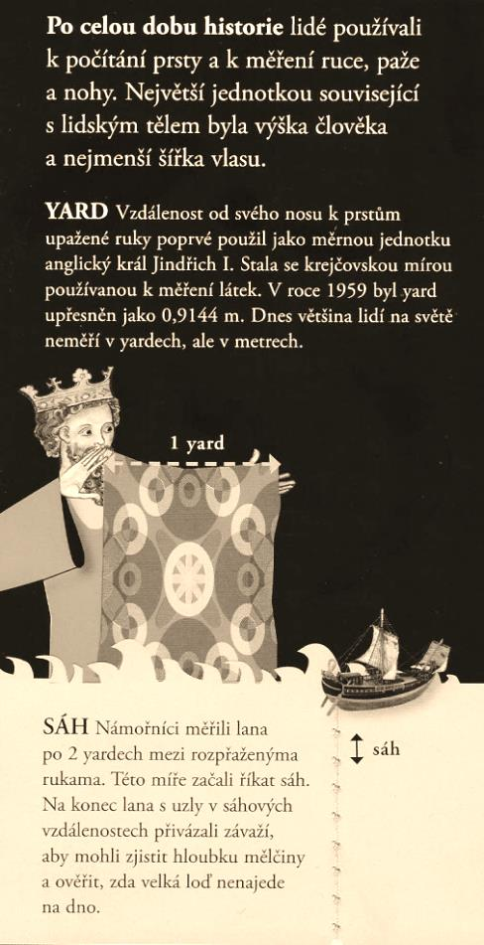

2. Staré měrné jednotky
A) YARD = vzdálenost od nosu k prstům upažené ruky= 0,9144 m

Poprvé použil jako měrnou jednotku anglický král Jindřich I., Yard
se stal krejčovskou mírou používanou k měření látek.

B) SÁH = 2 yardy = 1,8244 m
Používali námořníci k měření hloubky vod, aby jejich lodě
nenajely na mělčinu. K lanům při spuštění do vody navazovali
závaží.

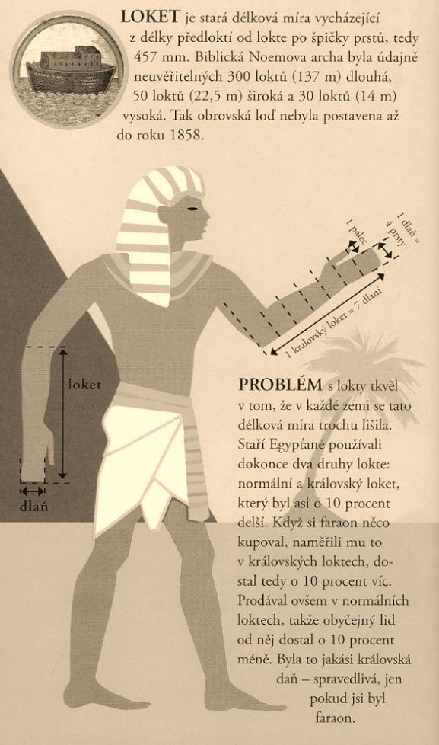

c) LOKET = délka předloktí od lokte ke špičce prstů = 457 mm
Biblická Noemova archa byla údajně dlouhá neuvěřitelných
300 loktů, široká 50 loktů a vysoká 30 loktů.
Spočítej v metrech, jak velká byla. Tak obrovská loď nebyla
postavena až do roku 1858.

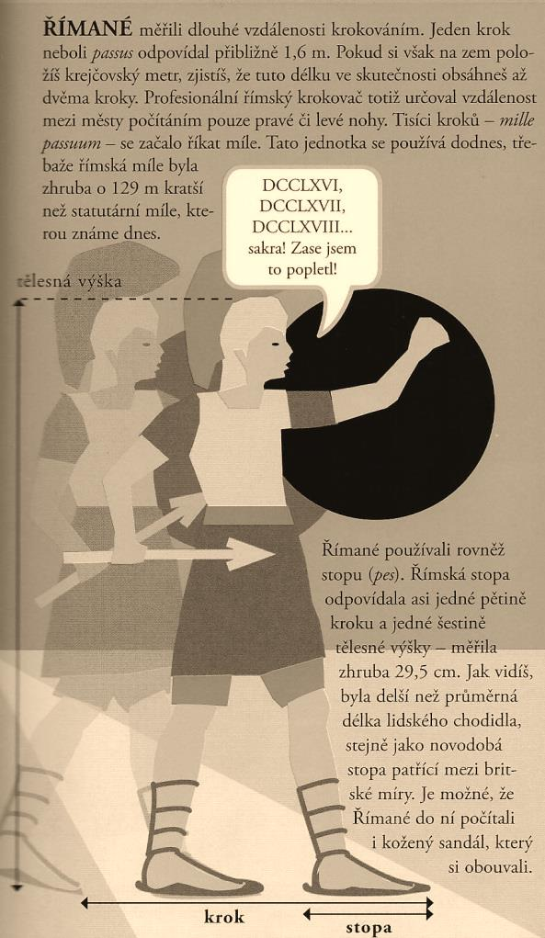
D) Římané měřili vzdálenosti KROKOVÁNÍM
1 krok (pasus) = 1,6 m.
Polož si na zem metr a zkus, kolik kroků uděláš do 1,6 m

1 000 kroků = (mille) = začalo se jí říkat MÍLE,= 1480 m
Zjisti, o kolik byla římská míle kratší než ta, kterou známe
dnes?

STOPA (pes) = 1/5 kroku a 1/6 tělesné výšky = cca 29,5 cm
Zjisti, jak velké máš své chodidlo, jak velké tvůj rodič?
Vypočítej průměrnou délku vašich chodidel.

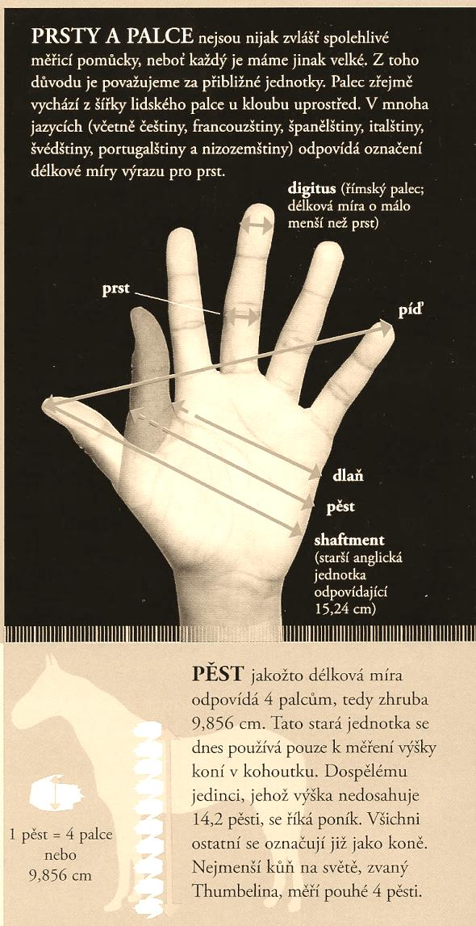
PRSTY A PALCE nejsou spolehlivé, protože je máme každý
jinak velké.

PALEC = 0,025 m= 2,5 cm, šířka palce u kloubu uprostřed.
PĚST = 4 PALCE = cca 9,856 cm.

Tato stará jednotka se dodnes používá k měření výšky koní
v kohoutku. Dospělému jedinci, jehož výška nedosahuje
14,2 pěsti se říká poník. Nejmenší kůň na světě, zvaný
Thumbelina, měří pouhé 4 pěsti.

Zjisti, kolik to je v metrech?

Vývoj jednotek délky KONTROLA

Biblická Noemova archa byla údajně dlouhá neuvěřitelných 300 loktů, široká 50 loktů a vysoká 30 loktů.
Spočítej v metrech jak velká byla. Tak obrovská loď nebyla postavena až do roku 1858.

137 m dlouhá, 22,5 m široká, 14 m vysoká

Polož si na zem metr a zkus, kolik kroků uděláš do 1,6 m? (zjistíš, že tuto vzdálenost obsáhneš ve skutečnosti až dvěma kroky. Profesionální římský krokovač totiž určoval vzdálenost mezi městy počítáním pouze pravé nebo levé nohy).

Zjisti, o kolik byla římská míle kratší než ta, kterou známe dnes? ( o 129 m )

Zjisti, jak velké máš své chodidlo, jak velké tvůj rodič? Vypočítej průměrnou délku vašich chodidel. (jak vidíš, římská stopa byla delší než průměrná délka lidského chodidla. Je možné, že Římané do ní počítali i kožený sandál, který si obouvali.)

Nejmenší kůň na světě, zvaný Thumbelina, měří pouhé 4 pěsti.
Zjisti, kolik to je v metrech?
cca 39,4 cm

